Zpráva z jazykově-vzdělávacího pobytu

(Šablona č. 4 Zahraniční jazykově-vzdělávací pobyt pro žáky)

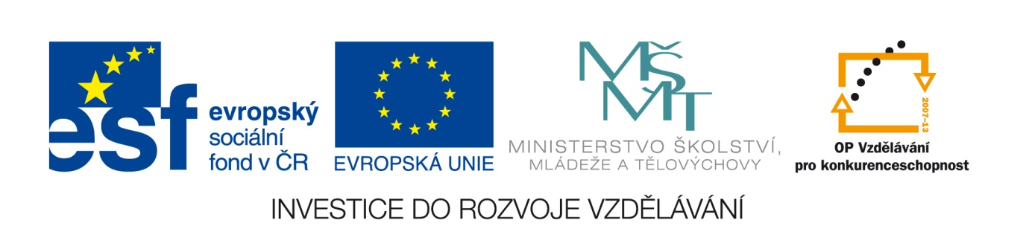

***Základní informace o projektu***

|  |  |
| --- | --- |
| **Číslo Prioritní osy:** | **1 Počáteční vzdělávání** |
| **Oblast podpory:** | **1.1** |
| **Příjemce:** | **Základní škola Děčín VI, Na Stráni 879/2, příspěvková organizace** |
| **Název projektu:** | **Za cizím jazykem do Evropy** |
| **Registrační číslo projektu:** | CZ.1.07/1.1.00/56.2138 |

***Základní informace o jazykově-vzdělávacím pobytu***

|  |  |
| --- | --- |
| **Termín realizace pobytu:** | 14. 9. – 18. 9. 2015 |
| **Místo konání pobytu:** | Velká Británie, Londýn |
| **Název instituce, ve které probíhal jazykový kurz:** | East Farleigh Primary School |

***Podrobný popis jazykově-vzdělávacího pobytu***

|  |  |
| --- | --- |
| **Obsah jazykově-vzdělávacího pobytu:** | |
| **Stručný popis jazykového kurzu:**  Jazykový kurz byl zahájen společným seznámením s obsahem tohoto vzdělávání, seznámení s institucí a následně byli účastníci rozděleni do skupin po šesti žácích. Hlavními tématy byly jazykové aspekty jednotlivých vzdělávacích předmětů, odborné výrazy, výslovnost. Následně probíhaly vzdělávací workshopy, ve kterých se žáci postupně vystřídali a formou cílené konverzace, přednesu, referátů atd. konverzovali s rodilými mluvčími, pedagogy a britskými žáky a prokazovali tak získané dovednosti a znalosti. | *Uvést základní popis jazykového kurzu.*  *Příklad návodných otázek:*   * *V jak velkých skupinách žáci pracovali?* * *Na jaká témata se kurz zaměřoval?* * *Jaké metody byly při výuce použity?* * *Pozitivní x negativní hodnocení kurzu* |
| **Stručný popis aktivit vedoucích k seznámení žáků s reáliemi dané země**  Žáci navštívili během dvou dnů celou řadu nejvýznamnějších lokalit (především Londýn). K poznání těchto reálií a vnímání historických souvislostí zajišťoval odborný pedagogický pracovník-průvodce, který zajímavou a přiměřenou formou k věku žáků doprovázel celý pobyt informacemi o Velké Británii.  Příklady navštívených míst:   * Madame Tussauds museum * Hyde Park * Marble Arch * Baker Street * Buckingham Palace * Prohlídka Londýna lodí po Temži * Greenwich, hvězdárna * Prohlídka Londýna z London Eye * Trafalgar Square * The British Museum * Tower Bridge * Big Ben * Downing Street * Soho atd. | *Uvést příklady významných míst, které žáci v rámci této části pobytu navštívili včetně stručného zdůvodnění, proč byla zařazena právě tato místa.*  *Příklady historických památek, muzeí, galerií, kulturních událostí apod.* |
| **Zhodnocení jazykově-vzdělávacího pobytu obecně a ve vztahu k naplnění ŠVP konkrétní školy.**  Jazykově vzdělávací pobyt žáků naplnil hned několik cílů dle ŠVP.  Předně se žáci dozvěděli celou řadu historicko-geografických informací z oblasti ostrovní země. Dále pak vnímali též historické souvislosti vzniku vývoje Británie. Na příkladu nejvýznamnějších londýnských reálií si nejen ověřili v praxi jejich polohu a existenci jako takových, ale též specifika, jež má každé místo zcela osobité.  Nakonec je zapotřebí uvést to nejpodstatnější a týká se praktického jazykového vzdělávání. Žáci komunikovali během pobytu v anglickém jazyce. Přínosnou formou pak bylo celodenní jazykové vzdělávání v Maidstone, kde každý žák měl možnost se vzdělávat a intenzivně komunikovat v anglickém jazyce, pod bedlivým dohledem britských lektorů a v rámci workshopů i ostrovních spoluvrstevníků.  Výjezd však splnil neočekávaně další cíle, které nebyly součástí hlavního plánu cesty a pobytu. Jednalo se o vnímání vlastní multikulturality na příkladu Velké Británie. Do přímého kontaktu s různými etniky a příkladu, jak se s tímto vypořádali v UK se naši žáci dostávali na každém kroku a zejména v navštívené škole. | *Zhodnocení jazykově-vzdělávacího pobytu ve vazbě na ŠVP dané školy.*  *Příklad návodných otázek:*   * *Naplňování jakých cílům ŠVP školy měl jazykově- vzdělávací pobyt přispět?* * *Byly tyto cíle skutečně naplněny?*   *Zhodnocení jazykově-vzdělávacího pobytu celkově – uvedení hlavních pozitiv a negativ.* |

Čestně prohlašuji, že se žáci vyslaní na zahraniční jazykově-vzdělávací pobyt dle přiloženého seznamu, skutečně účastnili výuky cizího jazyka v souladu s podmínkami stanovenými v šabloně č. 4 Zahraniční jazykově-vzdělávací pobyt pro žáky.

V Děčíně dne 24. 9. 2015

Jméno statutárního orgánu/oprávněné osoby žádajícího subjektu: …………………………

Podpis statutárního orgánu/oprávněné osoby/razítko: ……………………………………

*Přílohou tohoto formuláře je seznam žáků, kteří se zúčastnili zahraničního jazykově-vzdělávacího pobytu.*